✨ 今年は、４日間開催します ✨
収穫祭inいばらき蕎麦の会
新そばを味わい尽くしましょう
私たちが原原種を金砂郷の地で栽培し、手刈り天日干しで収穫したそばも限定で提供します。ぜひ召し上がってください♪
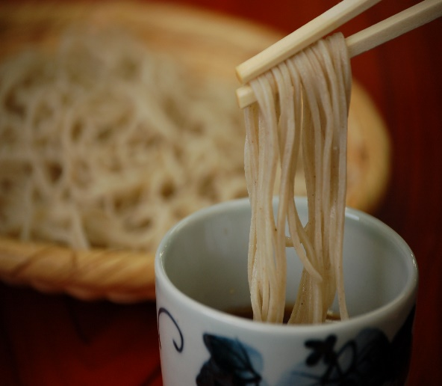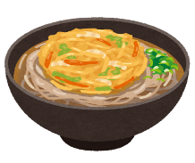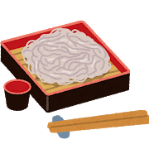

２０２2年１１月１９日（土）～２０日（日） ２日間
２０２2年１２月３日（土）、４日（日） ２日間
時間 １０：００～１４：００ 雨天決行（雨天時は室内）
会場 いばらき蕎麦の会 金砂交流館 駐車場
【常陸太田市下宮河内町８２０】
メニュー もりそば、かけそば、プレミアムもりそば
天ぷら（季節の野菜など）

☆お問合せ☆いばらき蕎麦の会 茨城県常陸太田市下宮河内町８２０
事務局携帯 090-4057-1838
会場案内図
駐車場は、他にもございます。当日係の者がご案内いたします。
２０日（日）は、西金砂登山マラソンの為、１０時３０分まで交通規制があります。
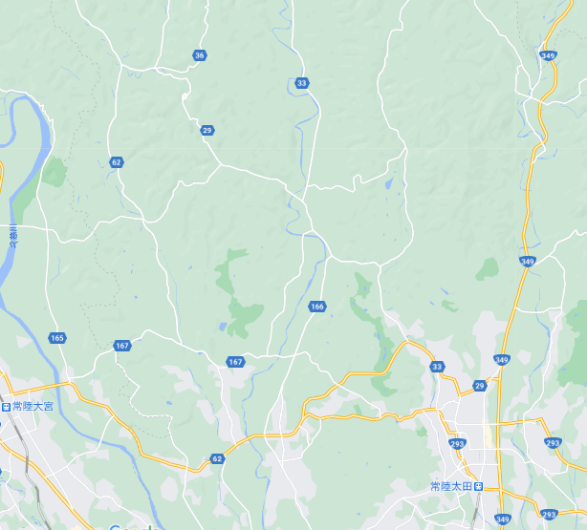
駐車場 郵便局のすぐ隣り
１０台ほど駐車できます。
金砂郵便局
会場
いばらき蕎麦の会 金砂交流館
セブンイレブン
大方町店
常陸太田市
交流センターふじ
常陸太田市
金砂郷支所
お車でお越しの方 🚙
● 国道118号線より 上大賀のファミリーマートを常陸太田方面へ 車で１５分
● 国道２９３号線より 大方西のセブンイレブンを大子方面へ 車で１５分
● 国道349号線より 里美大橋入り口を大宮方面へ 車で20分（里美方面からお越しの場合）
● 国道349号線より 三才町交差点を大宮方面へ 車で20分（水戸方面からお越しの場合）
※金砂郵便局を曲がってすぐ右側に駐車場があります。会場は、左上になります。

